Assignment 1

1. man
>> man ls

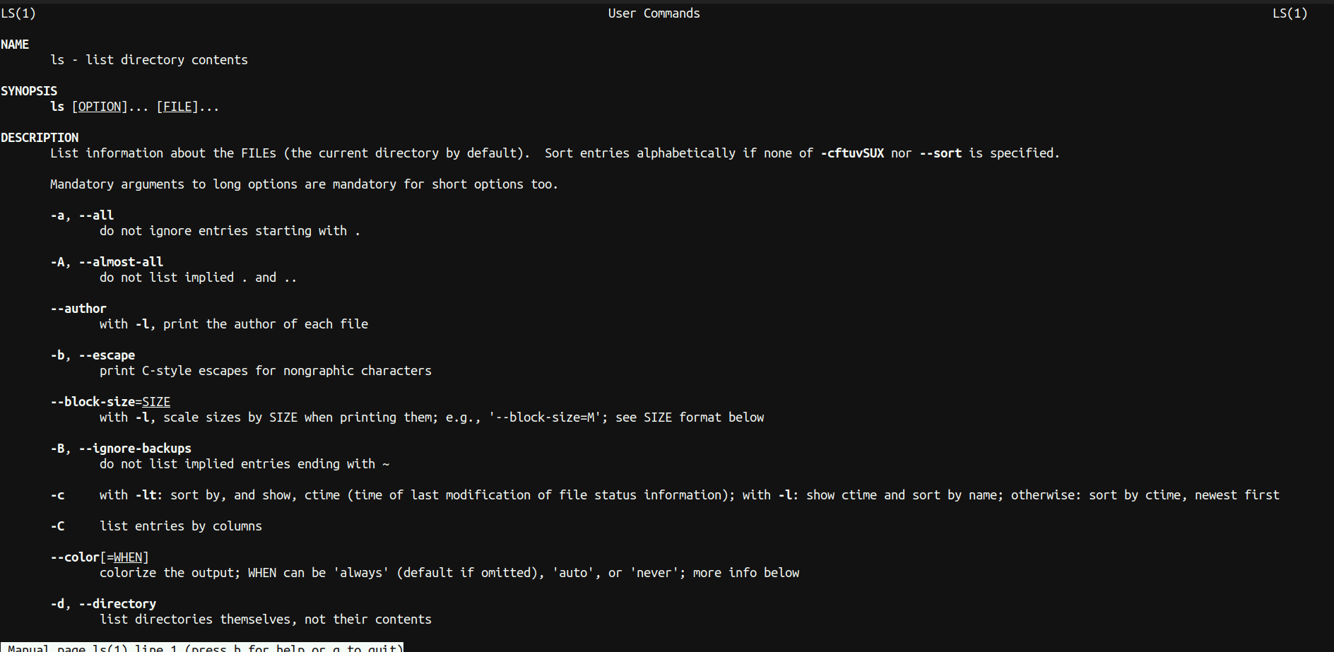
2. uname

>>uname
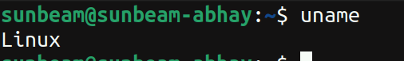
3. pwd

>>pwd


4.hostname
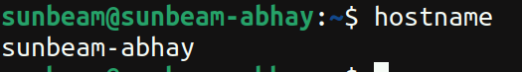

5. date

6.cal

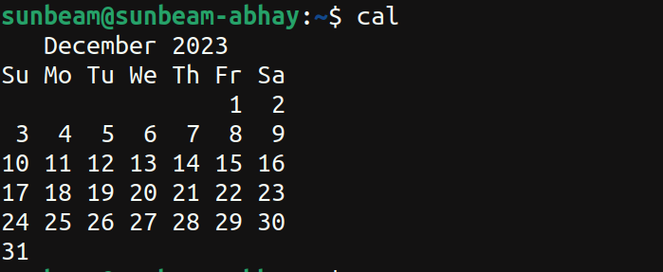
7. ls/dir

8. cat

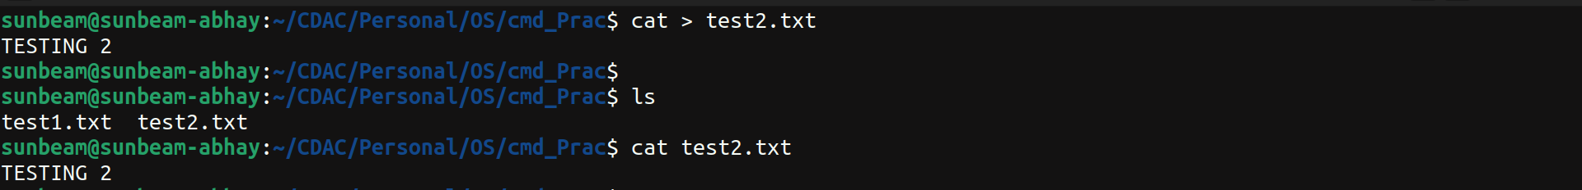
9. cat >>

10. cp

11.mv

12. mv rename

13. tac/rev

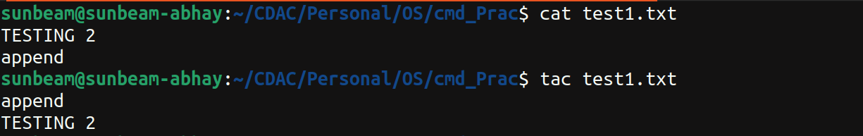
14. wc
lines words characters

15. mkdir

16. cd

17. rm

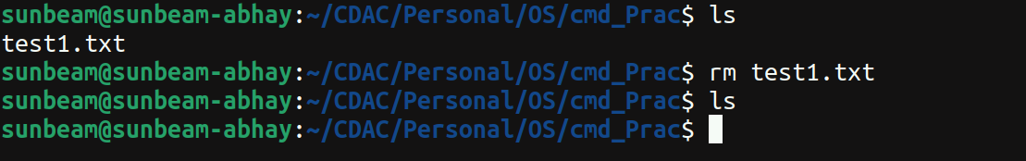

18. rmdir

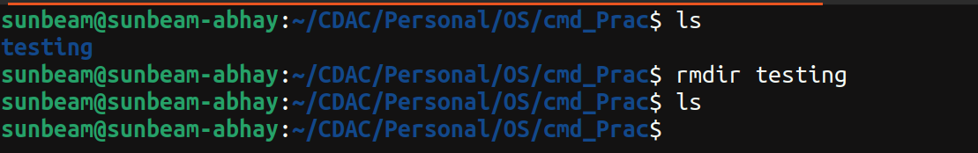
19. touch

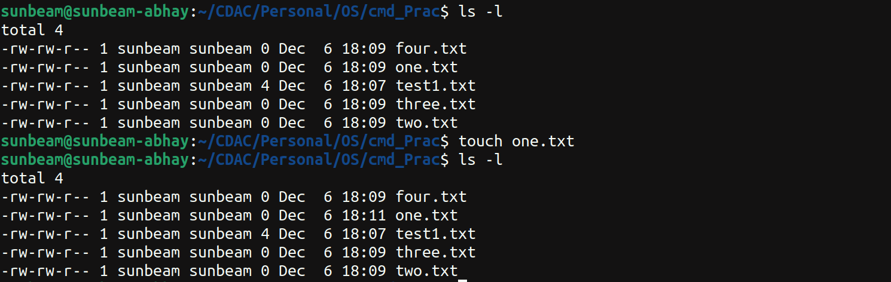
20. sort

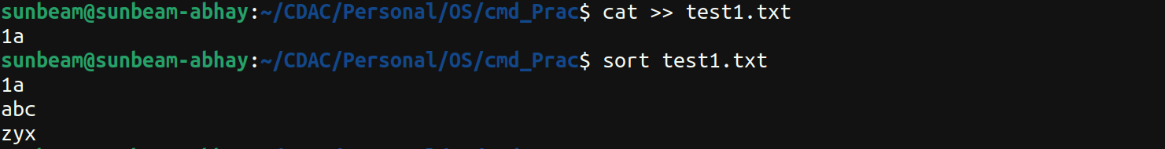
21. uniq

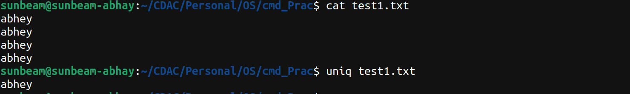

22. head

23. tail

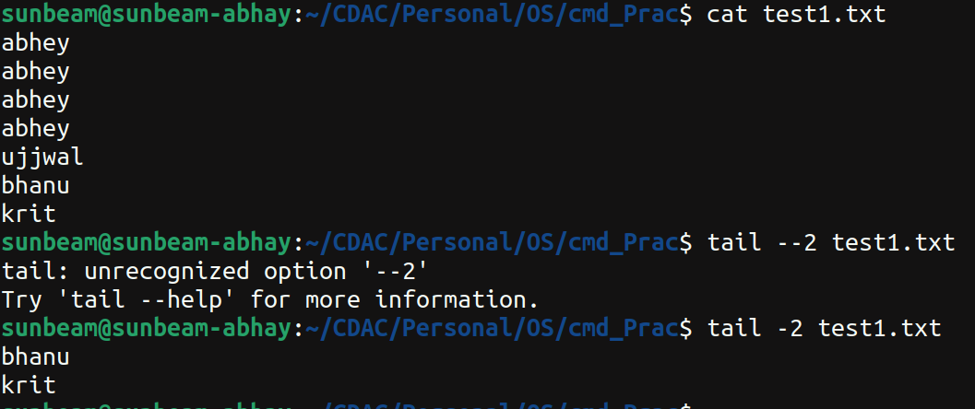

24. factor

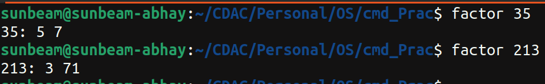

25. alias

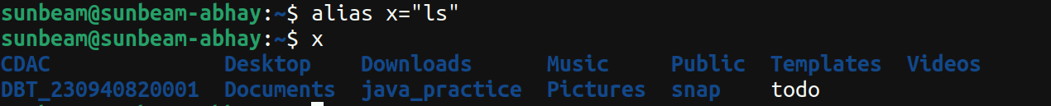

26. unalias

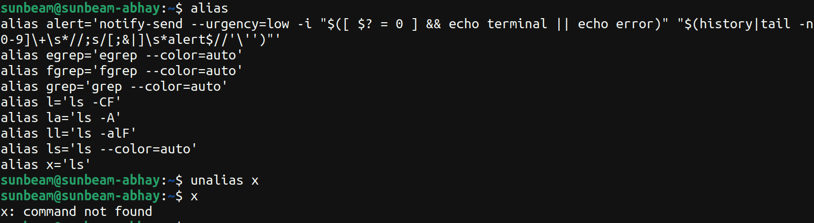
27. echo

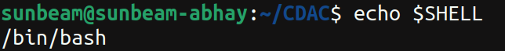
28. ps

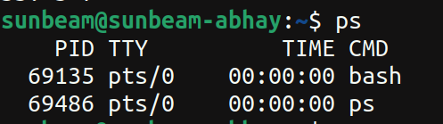

29. kill

30. env
